Государственное бюджетное образовательное учреждение Специальная (коррекционная) общеобразовательная школа – интернат II вида № 10

г. Москва

Конспект открытого урока

по ознакомлению с окружающим миром

во 2 «Б» классе ЗПР

Тема: «Морские и пресноводные рыбы»

Подготовила:

Учитель начальных классов

Крайнюкова В.С.

Москва, 2012

Открытый урок по ознакомлению с окружающим миром во 2 «Б» классе ЗПР

Тема: «Морские и пресноводные рыбы»

Цель: закрепить знания учащихся о рыбах, частях тела рыбы. Дать знания о морских и речных рыбах.

Задачи:

- образовательные: закрепить знания учащихся о частях тела рыбы, дать знания о морских и пресноводных рыбах; учить отвечать полным предложением

- Воспитательные: развивать познавательные интересы и способности, самостоятельность, воспитывать культуру учащегося (поднимать руку при ответе, не выкрикивать, учить отвечать хором, вместе)

- Коррекционно – развивающие: развивать слуховое восприятие, добиваться внятности речи, развивать устную и письменную речь при решении примеров и задач, произносительные навыки

Оборудование: компьютер, проектор, электронная презентация, таблицы с опорными словами, картинки рыб

Речевой материал: презентация (фонетическая зарядка, названия рыб)

Ход занятия:

I Орг. момент

Ребята, посмотрите, сколько к нам гостей пришло. Давайте с ними поздороваемся. (Здороваются)

За экраном:

- Какое сейчас время года? (осень)

- какой сейчас месяц? (октябрь)

- какой сегодня день недели? (четверг)

- какое сегодня число? (третье)

- какой по счету будет урок (второй)

- какой сейчас будет урок? (математика)

Чтобы хорошо отвечать на уроке, сделаем фонетическую зарядку.

Хорошо говорим звук [р]. Сначала говорю я, затем вы.

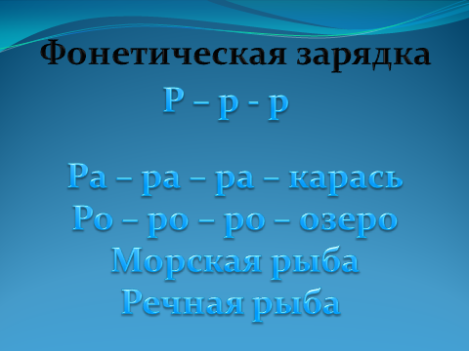

Давайте с вами вспомним части тела рыбы. Посмотрите на экран. Что есть у рыбы? (Называют части тела - туловище, голова, хвост, плавники).

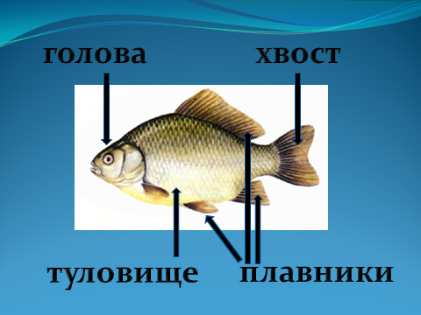

Чем покрыто тело рыбы? (Чешуей). Если дети затрудняются – помочь наводящими вопросами.

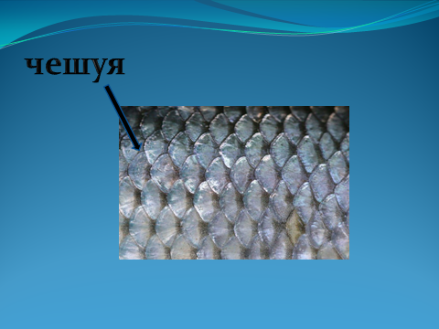

А где живут рыбы? (в воде, в море, в реке)

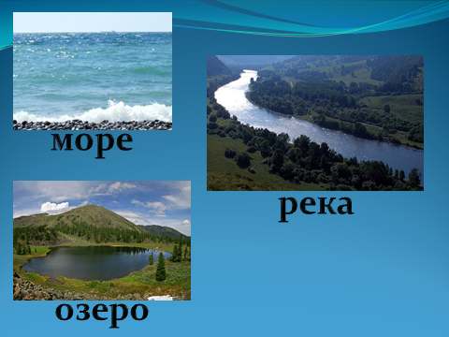

Молодцы!

Давайте немного отдохнем и сделаем зарядку!

Я буду вам говорить действие, а вы должны его сделать, например, прыгаем – вы прыгаете, как зайцы, плаваем – плаваете, как рыбы, летаем – летаете, как птицы. Выполняют задания.

А теперь я буду вас путать, вы должны выполнять только то, что я буду говорить, а показывать я буду неправильно, будьте внимательными. Выполняем задания.

Отлично отдохнули, садитесь.

II Основная часть

Ребята, если рыба живёт в море, то какая она? (морская).

А если рыба живёт в реке, то она какая? (речная). Правильно, ребята.

Рыбы, которые живут в воде – морские,

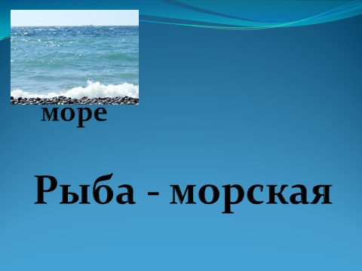

а рыбы, которые живут в реках и озёрах называются пресноводные.

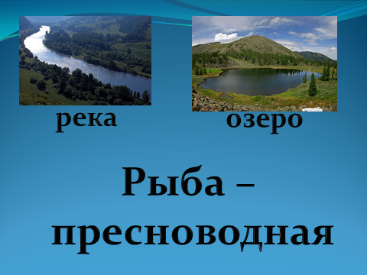

От слов «пресная вода», то есть в воде нет соли, а морская вода – солёная.

Теперь ещё раз повторим, рыбы в море – какие? Говорим хором, вместе (морские). Рыбы в реках и озёрах – какие? Говорим хором, вместе (пресноводные).

Молодцы.

Давайте теперь посмотрим, какие же это рыбы.

Пресноводные рыбы:

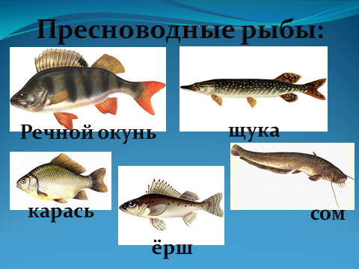

Морские рыбы:

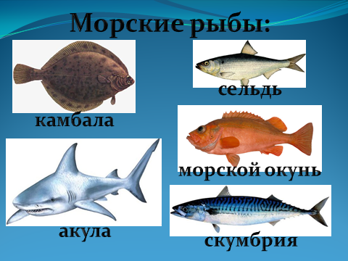

Теперь поиграем в игру «Угадай, кто?»

На доске изображения рыб, вам нужно распределить их в два столбика – морские рыбы и пресноводные.

Молодцы, справились с заданием!

III Итог урока.

Давайте вспомним, что мы на уроке делали? (Рассказывали о частях тела рыбы). Какие части тела у рыбы? (голова, туловище, хвост, плавники) Чем покрыто тело? (Чешуей). Отлично!

Что нового узнали? (какие бывают рыбы). Рыбы, которые живут в реках и озёрах как называются? (пресноводные). А рыбы, которые живут в море? (морские).

Назовите мне пресноводных рыб? (Речной окунь, щука, карась, сом, ёрш)

А назовите морских рыб? (Камбала, акула, морской окунь, сельдь, скумбрия)

Молодцы, очень хорошо сегодня работали на уроке.

Вам понравилось? Всем спасибо.